Раздел
ФИО педагога

Дата
Класс |  | Количество присутствующих: | отсутствующих:
Тема урока |  | Деформация.
Цели обучения, которые достигаются на данном уроке (ссылка на учебную программу) |  | 7.2.2.11 различать пластичные и упругие деформации и приводить примеры;
Цель урока |  | -различать пластичные и упругие деформации и приводить примеры;  -различать виды деформаций: растяжение, сжатие, сдвиг, изгиб.
Критерии успеха |  | Знать теоретический пройденный материал.  Уметь применять знания при решении задач.  Уметь правильно оформлять задачи и находить методы решения.  различать пластичные и упругие деформации;  различать виды деформаций: растяжение, сжатие, сдвиг, изгиб.

Ход урока
Этапы урока | Деятельность учителя |  |  | Деятельность обучающихся | Оценивание | Ресурсы
Организационный этап | Психологический настрой.  Коробка с зеркалом  Проверка домашнего задания.  Физический диктант  - Что является причиной изменения скорости тела?  - Как и почему будет двигаться велосипедист при резком торможении?  - Как найти массу тела по известному объему и плотности?  - Напишите единицу измерения силы в “СИ” (международной системе единиц ).  - Напишите формулу для расчета силы тяжести.  - Чему равно ускорение свободного падения на Земле?  - Зная свою массу, рассчитайте силу тяжести, действующую на вас в данной момент времени? При расчете ускорение свободного падения округлите до целого значения.  - Куда приложена сила тяжести?  - Куда направлена сила тяжести?  - Переведите силу равную 15кН в “Н”  Ответы на вопросы физического диктанта  - Сила.  - Вперед, по инерции  - m = pv  - [H]  - F = mg  - g = 9,81Н/кг  - F_{т}= 45кг∙10Н/кг = = 450Н  - К центру масс тела  - Вниз.  - 15кН = 15000Н  После написания диктанта, ученики проводят взаимопроверку, обменявшись тетрадями с соседом по парте  Задания по ПИЗЕ  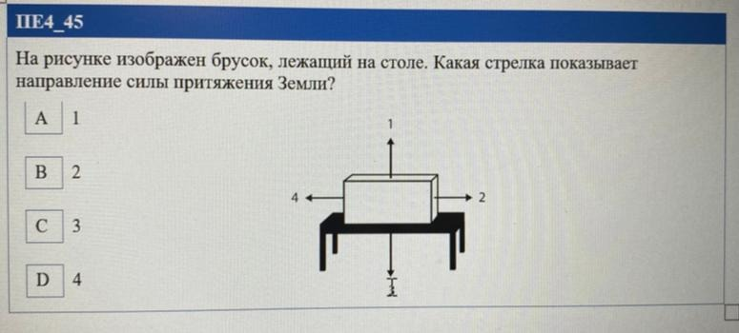  Коллаборативная среда. Учитель делит учащихся на пары.  Задание 1. На партах лежат различные предметы. Разделите их на две группы и заполните таблицу (2 мин)  Учитель задает вопросы: Как вы это определили?  По каким признакам? упругие и неупругие.  Учащиеся отвечают.  Учитель совместно с учащимися формулирует тему и задачи урока.  Постановка темы и задач урока: Деформация.  Задачи:  -различать пластичные и упругие деформации и приводить примеры;  -различать виды деформаций: растяжение, сжатие, сдвиг, изгиб. |  |  | Выполняют необходимые действия.  Демонстрируют готовность к учебной деятельности |  | Учебник, пластилин, резинка, дерево, пружина, проволока, пластмасса  Файл_Деформация.ppt
Изучение нового материала | Учащиеся выполняют задания в парах.  Задание 2.Выполните эксперименты  Возьмите кусочек пластилина и сожмите его с силой. Затем положите на стол. Что вы наблюдаете?  Так же сожмите поролоновую губку. Одинаков ли результат? В чем разница? Сделайте вывод (на пластилиновом шарике деформация осталась, а поролоновая губка приняла прежнюю форму)  Задание 3. Откройте учебник §18 стр 90 и запишите в тетрадь в виде схемы два вида деформации и их определение. Заполните схему  Деформация__________  Виды деформации:  _____________ ________________  - это _________ - это__  Определения пластической и упругой деформаций.Учащиеся заполняют схему на листочках.  Упругие и пластические-вывод: пластические - меняют форму, упругие - не меняют форму.  Обменяйтесь с соседями инструктивными картами. Взаимопроверка.  (I)У доски по одному учащемуся выходят к доске и заполняют схему.  Деформация__________  Виды деформации:  _____________ ________________  - это _________ - это__  Задание 4.Приведите примеры упругих и пластических деформаций, (воск, глина -пластические, рессоры, резина - упругие).  Заполните столбец «Применение»  Учитель:-С чего начинается строительство дома? (с фундамента, затем возводят стены и крышу)  -Как можно назвать деформацию, которую испытывает фундамент и стены дома? (сжатие)  -А как можно назвать деформацию, которую испытывает трос, соединяющий телегу с трактором (везет кирпичи для строительства дома)?(растяжение)  4. Физкультминутка.  Учащиеся делают разминку по примерам видов деформации  - Растяжение  - Сжатие  - Сдвиг  - Изгиб  - Кручение  И еще раз подтянулись, вдохнули, на выдохе опустили ручки, встряхнули. Молодцы! Садимся и продолжаем работать.  Задание 5.Заполните таблицу в тетради, описав как меняется расстояние между молекулами при растяжении. Повторите для сжатия, сдвига и кручения.  Вид деформации Изменения расстояния между молекулами  растяжение  сжатие  кручение  изгиб  (G) Обсуждение работы с соседями. Взаимопроверка.  (W) Обсуждение с учителем.  (I) Выполните следующие задания:  (a) Установи соответствие  Наблюдаемое явление Вид деформации  А. ножка скамьи 1. Растяжение  Б. сиденье скамьи 2. Сжатие  В. Винт мясорубки 3. Сдвиг  Г. Натянутая струна гитары 4. Изгиб  Д. Сверло 5. Кручение  (b) Дополни предложение.  На вертикально подвешенный резиновый шнур закрепили тяжелый шарик. Как только шар отпустили, частицы шнура начали смещаться ( куда?) _________, расстояние между молекулами шнура( как изменилось?) _____________________, при этом возникшая сила упругости направлена ( куда?) _________________. При этом преобладают силы межмолекулярного взаимодействия (какие?) __________________________  Взаимопроверка соседей.  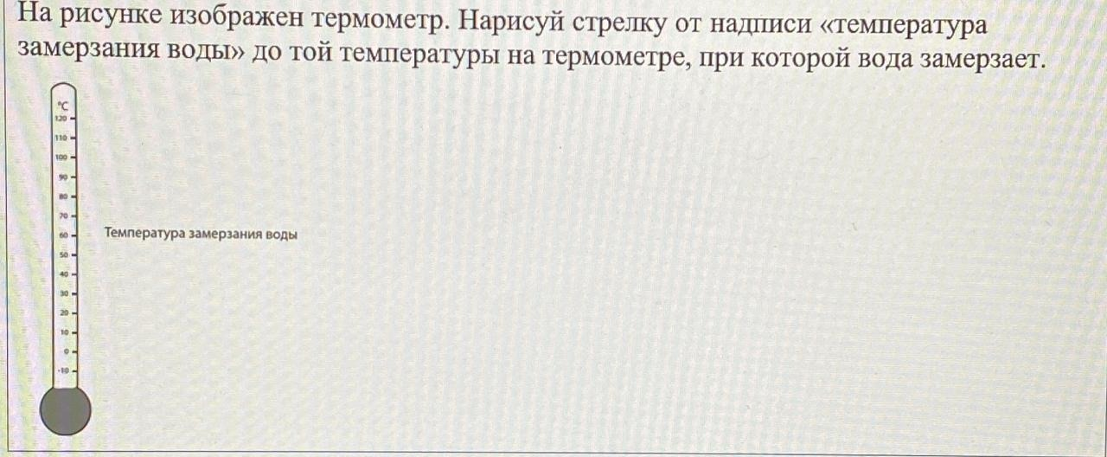  Закрепление. Достижение целей по стрелкам вспомнить слова те что касаются тему урока |  |  | В группах выполняют работу по инструкции; заполняют таблицу результатов; делают соответствующие выводы и записи в тетрадь; оценивают участие каждого в работе группы . | Словесная оценка учителя  . Взаимооценивание  Стратегия«Стикер | Критическое мышление.  Саморегулируемое обучение (самонаправленность в процессе работы над заданиями).
Рефлексия | Рефлексия Тик- ток  Домашнее задание |  |  | Учащиеся подытоживают свои знания по изучаемой теме.

